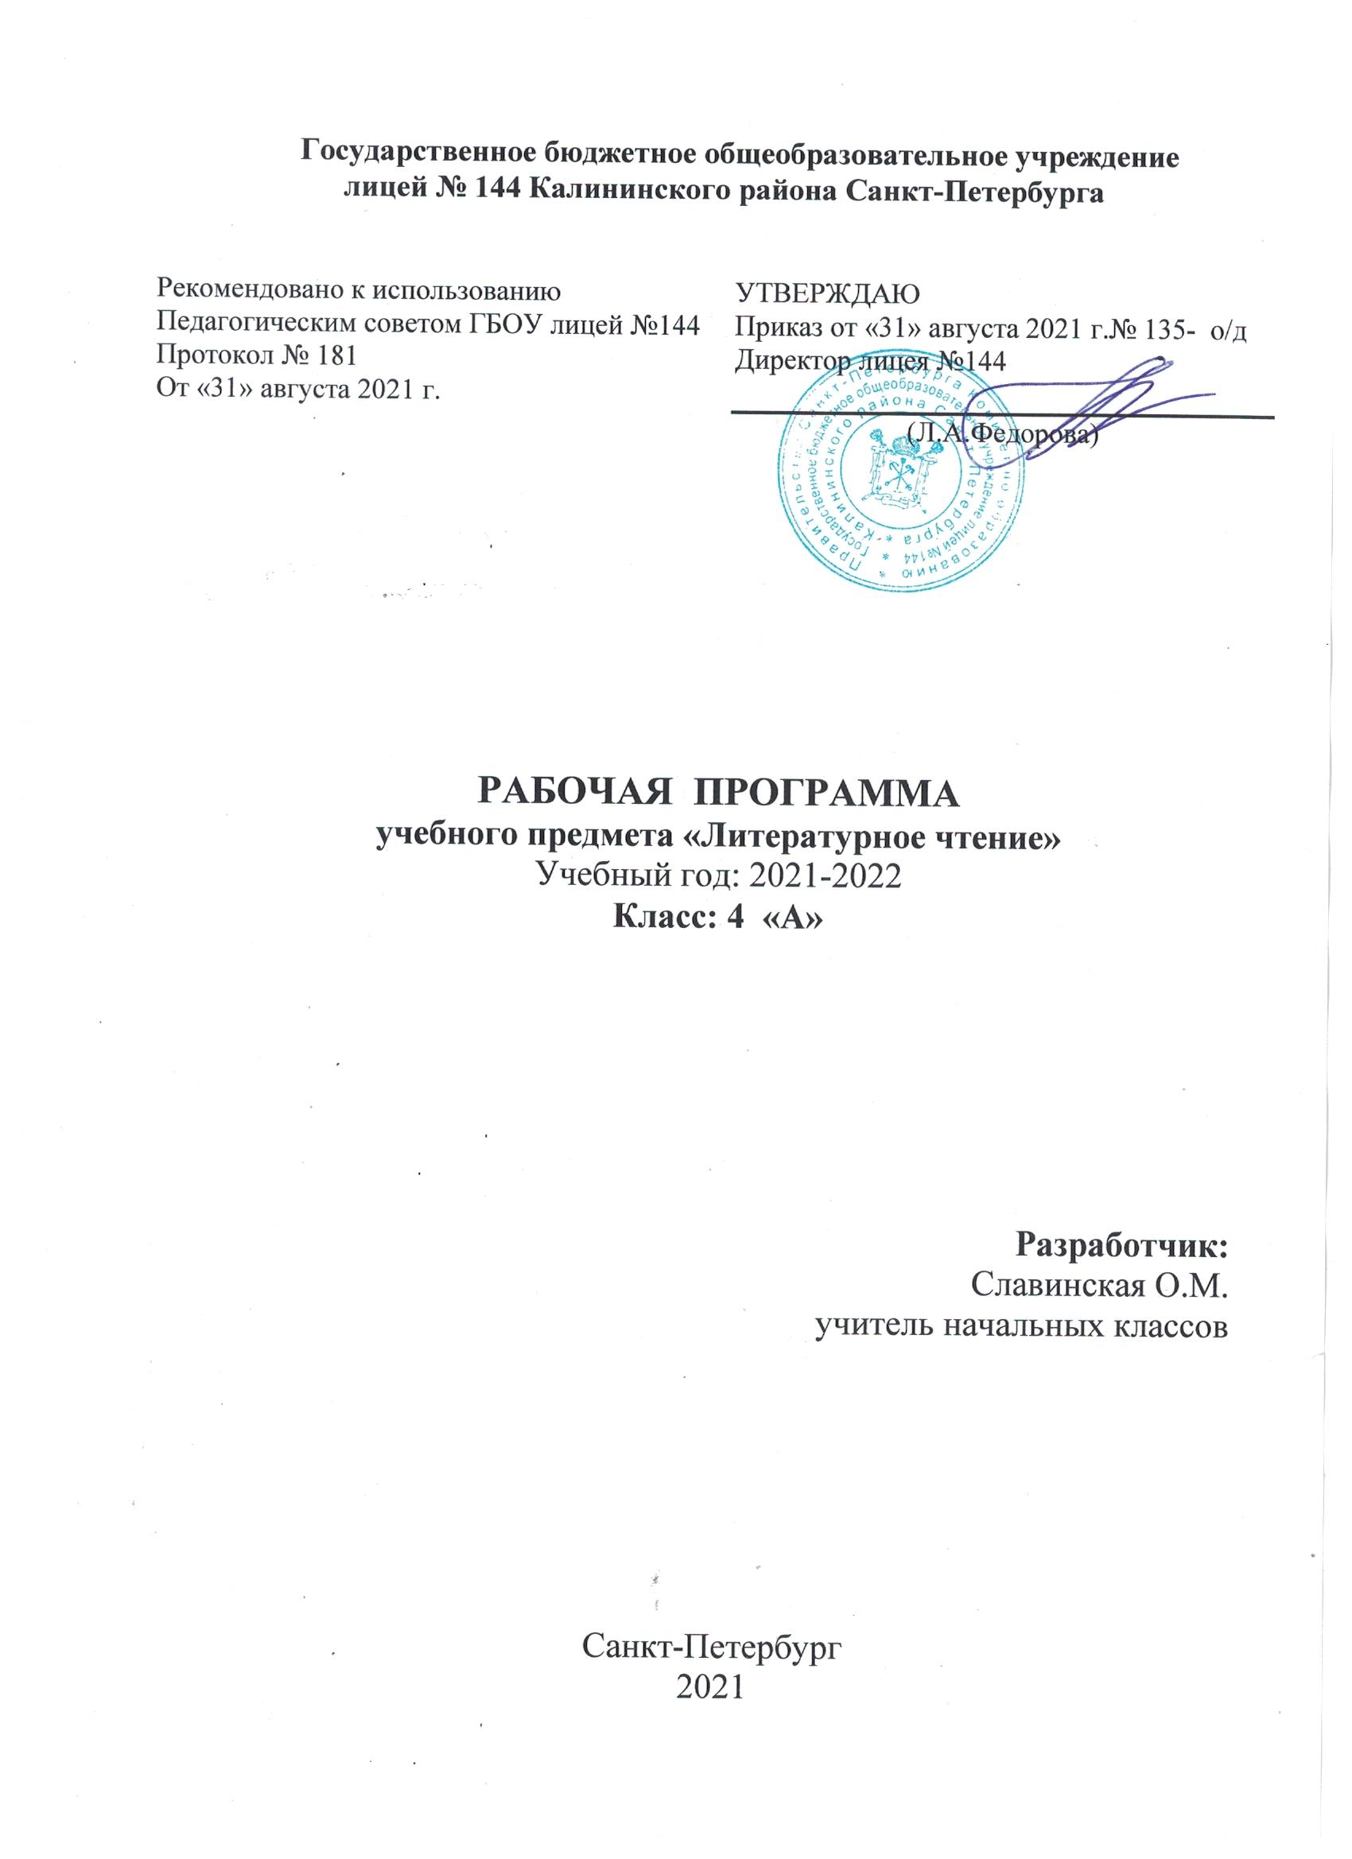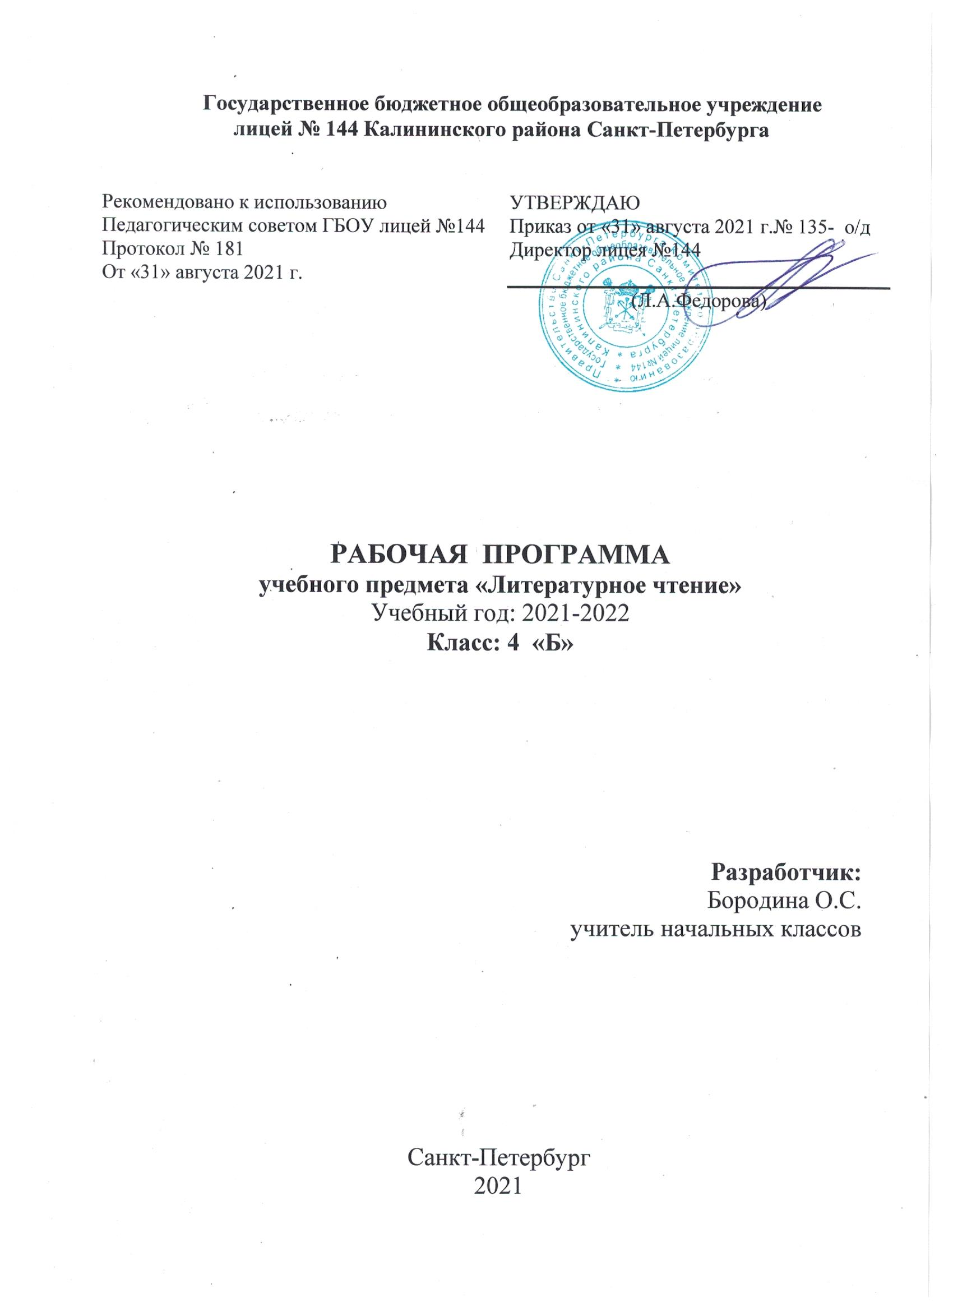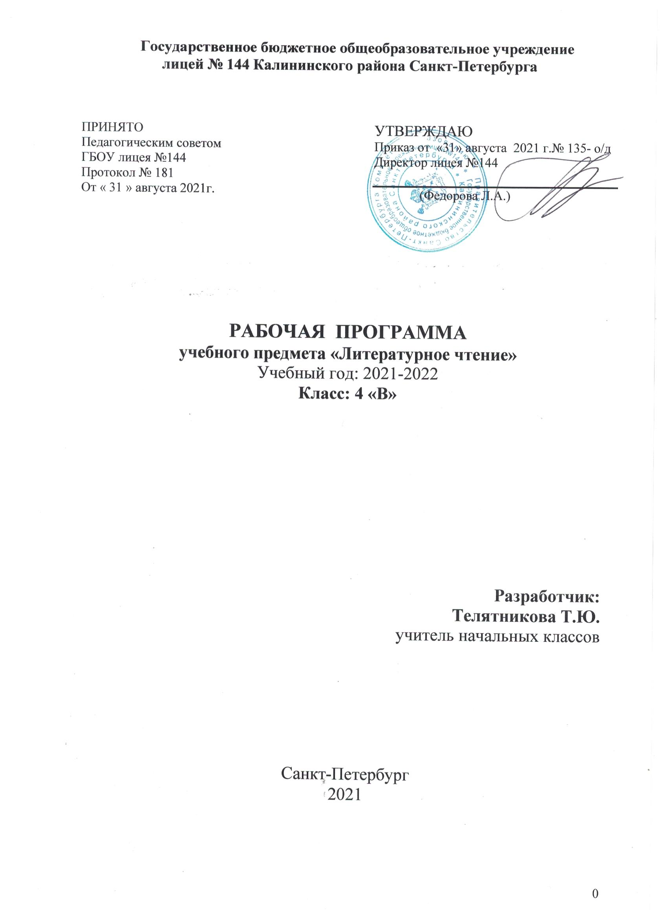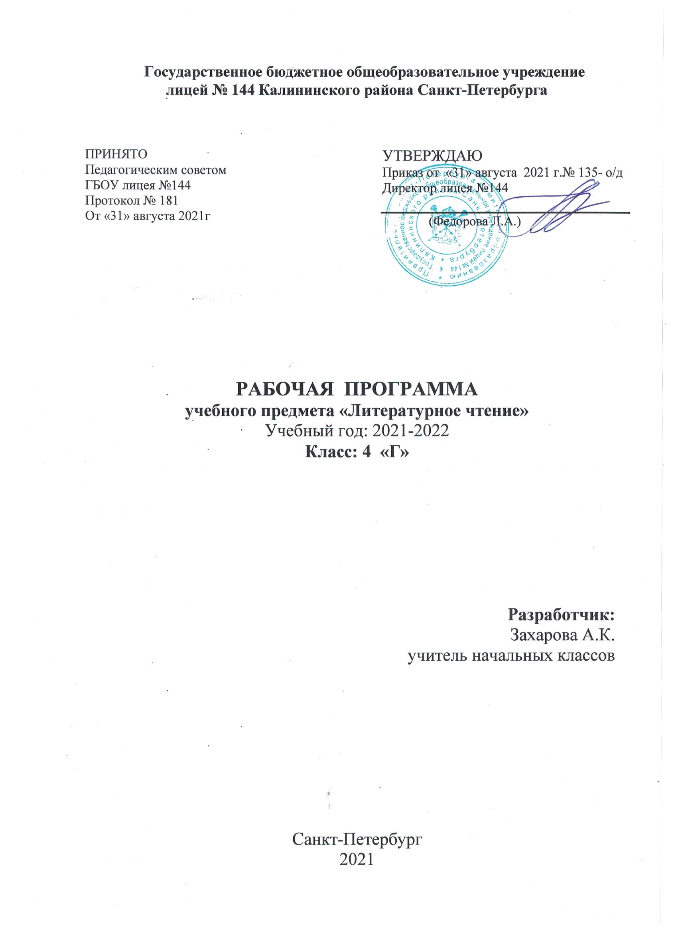

1. Пояснительная записка

Рабочая программа по литературному чтению для 4 класса составлена на основе следующих документов:
1. Федеральный закон от 29.12.2012 №273-ФЗ «Об образовании в Российской Федерации»;
2. Федеральный государственный образовательный стандарт начального общего образования, утверждённым приказом МО РФ от 06.10.2009 N 373;
3. Порядок организации и осуществления образовательной деятельности по основным общеобразовательным программам – образовательным программам начального общего, основного общего и среднего общего образования, утверждённому приказом Министерства образования и науки Российской Федерации от 30.08.2013 №1015;
4. Федеральный перечень учебников, рекомендуемых к использованию при реализации имеющих государственную аккредитацию образовательных программ начального общего, основного общего, среднего общего образования, утвержденного приказом Министерства просвещения Российской Федерации от 23.12.2020 № 766 "О внесении изменений в федеральный перечень учебников, допущенных к использованию при реализации имеющих государственную аккредитацию образовательных программ начального общего, основного общего, среднего общего образования организациями, осуществляющими образовательную деятельность, утвержденный приказом Министерства просвещения Российской Федерации от 20 мая 2020 г. № 254". (Зарегистрирован 02.03.2021 № 62645);
5. Санитарные правила СП 2.4.3648-20 "Санитарно-эпидемиологические требования к организациям воспитания и обучения, отдыха и оздоровления детей и молодежи", утвержденных постановлением Главного государственного санитарного врача Российской Федерации от 28 сентября 2020 года № 28 (далее – СП 2.4.3648-20);
6. Постановление Главного государственного санитарного врача Российской Федерации №16 от 30.06.2020 «Об утверждении эпидемиологических правил СП 3.1/2.4 3598-20 «Санитарно-эпидемиологические требования к устройству, содержанию и организации работы образовательных организаций и других объектов социальной инфраструктуры для детей и молодежи в условиях распространения новой коронавирусной инфекции (СOVOD-19)»;
7. Примерная программа по литературному чтению к учебно- методическому комплексу «Школа России» (авторы программы: Климанова Л.Ф. Голованова М.В., Горецкий В.Г.).
Изучение литературного чтения направлено на достижение следующих целей:
• развитие художественно-творческих и познавательных способностей, эмоциональной отзывчивости при чтении художественных произведений, формирование эстетического отношения к искусству слова; совершенствование всех видов речевой деятельности, умений вести диалог, выразительно читать и рассказывать, импровизировать;
• овладение осознанным, правильным, беглым и выразительным чтением как базовым умением в системе образования младших школьников; формирование читательского кругозора и приобретение опыта самостоятельной читательской деятельности;
• воспитание эстетического отношения к искусству слова, интереса к чтению и книге, потребности в общении с миром художественной литературы; обогащение нравственного опыта младших школьников, формирование представлений о добре и
зле, справедливости и честности; развитие нравственных чувств, уважения к культуре народов многонациональной России.
Для достижения поставленных целей изучения литературного чтения в начальной школе необходимо решение следующих практических задач:
— развивать у детей способность полноценно воспринимать художественное произведение, сопереживать героям, эмоционально откликаться на прочитанное;
— учить детей чувствовать и понимать образный язык художественного произведения, выразительные средства, создающие художественный образ, развивать образное мышление учащихся;
— формировать умение воссоздавать художественные образы литературного произведения, развивать творческое и воссоздающее воображение учащихся, и особенно ассоциативное мышление;
— развивать поэтический слух детей, накапливать эстетический опыт слушания произведений изящной словесности, воспитывать художественный вкус;
— формировать потребность в постоянном чтении книги, развивать интерес к литературному творчеству, творчеству писателей, создателей произведений словесного искусства;
— обогащать чувственный опыт ребенка, его реальные представления об окружающем мире и природе;
— формировать эстетическое отношение ребенка к жизни, приобщая его к классике художественной литературы;
— обеспечивать достаточно глубокое понимание содержания произведений различного уровня сложности;
— расширять кругозор детей через чтение книг различных жанров, разнообразных по содержанию и тематике, обогащать нравственно-эстетический и познавательный опыт ребенка;
— обеспечивать развитие речи школьников и активно формировать навык чтения и речевые умения;
— работать с различными типами текстов;
— создавать условия для формирования потребности в самостоятельном чтении художественных произведений, формировать «читательскую самостоятельность».
Литературное чтение как учебный предмет в начальной школе имеет большое значение в решении задач не только обучения, но и воспитания.
Знакомство учащихся с доступными их возрасту художественными произведениями, духовно-нравственное и эстетическое содержание которых активно влияет на чувства, сознание и волю читателя, способствует формированию личных качеств, соответствующих национальным и общечеловеческим ценностям. Ориентация учащихся на моральные нормы развивает у них умение соотносить свои поступки с этическими принципами поведения культурного человека, формирует навыки доброжелательного сотрудничества.
Важнейшим аспектом литературного чтения является формирование навыка чтения и других видов речевой деятельности учащихся. Они овладевают осознанным и выразительным чтением, чтением текстов про себя, учатся ориентироваться в книге, использовать её для расширения своих знаний об окружающем мире.
В процессе освоения курса у младших школьников повышается уровень коммуникативной культуры: формируются умения составлять диалоги, высказывать собственное мнение, строить монолог в соответствии с речевой задачей, работать с различными видами текстов, самостоятельно пользоваться справочным аппаратом учебника, находить информацию в словарях, справочниках и энциклопедиях.
На уроках литературного чтения формируется читательская компетентность, помогающая младшему школьнику осознать себя грамотным читателем, способным к использованию читательской деятельности для своего самообразования. Грамотный читатель обладает потребностью в постоянном чтении книг, владеет техникой чтения и приёмами работы с текстом, пониманием прочитанного и прослушанного произведения, знанием книг, умением их самостоятельно выбрать и оценить.
Курс литературного чтения пробуждает интерес учащихся к чтению художественных произведений. Внимание начинающего читателя обращается на словесно-образную природу художественного произведения, на отношение автора к героям и окружающему миру, на нравственные проблемы, волнующие писателя. Младшие школьники учатся чувствовать красоту поэтического слова, ценить образность словесного искусства.
Изучение предмета «Литературное чтение» решает множество важнейших задач начального обучения и готовит младшего школьника к успешному обучению в средней школе.

2.Общая характеристика учебного предмета.
«Круг детского чтения» включает произведения устного творчества народов России и зарубежных стран, произведения классиков отечественной и зарубежной литературы и современных писателей России и других стран (художественные и научно-познавательные). Программа включает все основные литературные жанры: сказки, стихи, рассказы, басни, драматические произведения.
Учащиеся работают с книгами, учатся выбирать их по своим интересам. Новые книги пополняют знания об окружающем мире, жизни сверстников, об их отношении друг к другу, труду, к Родине. В процессе обучения обогащается социально-нравственный и эстетический опыт ребёнка, формируя у школьников читательскую самостоятельность.
Программа предусматривает знакомство с книгой как источником различного вида информации и формирование библиографических умений.
«Виды речевой и читательской деятельности» включает все виды речевой и читательской деятельности (умение читать, слушать, говорить и писать) и работу с разными видами текстов. Раздел направлен на формирование речевой культуры учащихся, на совершенствование коммуникативных навыков, главным из которых является навык чтения.
Навык чтения. На протяжения четырёх лет обучения меняются приёмы овладения навыком чтения: сначала идёт освоение целостных (синтетических) приёмов чтения в пределах слова и словосочетания (чтения целыми словами); далее формируются приёмы интонационного объединения слов в предложения. Увеличивается скорость чтения (беглое чтение), постепенно вводится чтение про себя с воспроизведением содержания прочитанного. Учащиеся постепенно овладевают рациональными приёмами чтения и понимания прочитанного, орфоэпическими и интонационными нормами чтения, слов и предложений, осваивают разные виды чтения текста (выборочное, ознакомительное, изучающее) и используют их в соответствии с конкретной речевой задачей.
Параллельно с формированием навыка беглого, осознанного чтения ведётся целенаправленная работа по развитию умения постигать смысл прочитанного, обобщать и выделять главное. Учащиеся овладевают приёмами выразительного чтения.
Совершенствование устной речи (умения слушать и говорить) проводится параллельно с обучением чтению. Совершенствуются умения воспринимать на слух высказывание или чтение собеседника, понимать цели речевого высказывания, задавать вопросы по услышанному или прочитанному произведению, высказывать свою точку зрения. Усваиваются продуктивные формы диалога, формулы речевого этикета в условиях учебного и внеучебного общения. Знакомство с особенностями национального этикета и общения людей проводится на основе литературных (фольклорных и классических) произведений. Совершенствуется монологическая речь учащихся (с опорой на авторский текст, на предложенную тему или проблему для обсуждения), целенаправленно пополняется активный словарный запас. Учащиеся осваивают сжатый, выборочный и полный пересказ прочитанного или услышанного произведения.
Особое место в программе отводится работе с текстом художественного произведения. На уроках литературного чтения совершенствуется представление о текстах (описание, рассуждение, повествование); учащиеся сравнивают художественные, деловые (учебные) и научно-познавательные тексты, учатся соотносить заглавие с содержанием текста (его темой, главной мыслью), овладевают такими речевыми умениями, как деление текста на части, озаглавливание, составление плана, различение главной и дополнительной информации текста.
Программой предусмотрена литературоведческая пропедевтика. Учащиеся получают первоначальные представления о главной теме, идее (основной мысли) читаемого литературного произведения, об основных жанрах литературных произведений (рассказ, стихотворение, сказка), особенностях малых фольклорных жанров (загадка, пословица, считалка, прибаутка). Дети учатся использовать изобразительные и выразительные средства словесного искусства («живописание словом», сравнение, олицетворение, эпитет, метафора, ритмичность и музыкальность стихотворной речи).
При анализе художественного текста на первый план выдвигается художественный образ (без термина). Сравнивая художественный и научно-познавательный тексты, учащиеся осознают, что перед ними не просто познавательные интересные тексты, а именно произведения словесного искусства. Слово становится объектом внимания читателя и осмысливается как средство создания словесно-художественного образа, через который автор выражает свои мысли и чувства.
Анализ образных средств языка в начальной школе проводится в объёме, который позволяет детям почувствовать целостность художественного образа, адекватно воспринять героя произведения и сопереживать ему.
Дети осваивают разные виды пересказов художественного текста: подробный (с использованием образных слов и выражений), выборочный и краткий (передача основных мыслей).
На основе чтения и анализа прочитанного текста учащиеся осмысливают поступки, характер и речь героя, составляют его характеристику, обсуждают мотивы поведения героя, соотнося их с нормами морали, осознают духовно-нравственный смысл прочитанного произведения.
«Опыт творческой деятельности» раскрывает приёмы и способы деятельности, которые помогут учащимся адекватно воспринимать художественное произведение и проявлять собственные творческие способности. При работе с художественным текстом (со словом) используется жизненный, конкретно-чувственный опыт ребёнка и активизируются образные представления, возникающие у него в процессе чтения, развивается умение воссоздавать словесные образы в соответствии с авторским текстом. Такой подход обеспечивает полноценное восприятие литературного произведения, формирование нравственно-эстетического отношения к действительности. Учащиеся выбирают произведения (отрывки из них) для чтения по ролям, словесного рисования, инсценирования и декламации, выступают в роли актёров, режиссёров и художников. Они пишут изложения и сочинения, сочиняют стихи и сказки, у них развивается интерес к литературному творчеству писателей, создателей произведений словесного искусства.
.
3. Описание места учебного предмета (курса) в учебном плане.
Учебным планом на изучение литературного чтения в 4 классе отводится 102 часов (3 часа в неделю, 34 учебные недели).
4.Описание ценностных ориентиров содержания учебного предмета.
Литературное чтение как учебный предмет в начальной школе имеет большое значение в решении задач не только обучения, но и воспитания. На уроках учащиеся знакомятся с художественными произведениями, нравственный потенциал которых очень высок. Таким образом, в процессе полноценного восприятия художественного произведения формируется духовно-нравственное воспитание и развитие учащихся начальных классов.
Литературное чтение как вид искусства знакомит учащихся с нравственными ценностями своего народа и человечества и способствует формированию личностных качеств, соответствующих национальным и общечеловеческим ценностям.
На уроках литературного чтения продолжается развитие техники чтения, особенно осмысленности. Читая и анализируя произведения, ребёнок задумывается над вечными ценностями (базовыми ценностями): добром, справедливостью, правдой…
Огромную роль при этом играет эмоциональное восприятие произведения, которые формирует эмоциональную грамотность. Система духовно-нравственного воспитания и развития, реализуемая в рамках урока литературного чтения, формирует личностные качества человека, характеризующие его отношение к другим людям, к Родине.
Ценность жизни – признание человеческой жизни величайшей ценностью, что реализуется в отношении к другим людям и к природе.
Ценность добра – направленность на развитие и сохранение жизни через сострадание и милосердие как проявление любви.
Ценность свободы, чести и достоинства как основа современных принципов и правил межличностных отношений.
Ценность природы основывается на общечеловеческой ценности жизни, на осознании себя частью природного мира. Любовь к природе – это и бережное отношение к ней как среде обитания человека, и переживание чувства её красоты, гармонии, совершенства. Воспитание любви и бережное отношение к природе через тексты художественных и научно-популярных произведений литературы.
Ценность красоты и гармонии – основа эстетического воспитания через приобщение ребёнка к литературе как виду искусства. Это ценность стремления к гармонии, к идеалу.
Ценность истины – это ценность научного познания как части культуры человечества, проникновения в суть явлений, понимания закономерностей, лежащих в основе социальных явлений. Приоритетность знания, установления истины, само -познание как ценность – одна из задач образования, в том числе литературного.
Ценность семьи. Семья – первая и самая значимая для развития социальная и образовательная среда. Содержание литературного образования способствует формированию эмоционально-позитивного отношения к семье, близким, чувства любви, благодарности, взаимной ответственности.
Ценность труда и творчества. Труд – естественное условие человеческой жизни, состояние нормального человеческого существования. Особую роль в развитии трудолюбия ребёнка играет его учебная деятельность. В процессе её организации средствами учебного предмета у ребёнка развиваются организованность, целеустремлённость, ответственность, самостоятельность, формируется ценностное отношение к труду в целом и к литературному труду в частности.
Ценность гражданственности – осознание себя как члена общества, народа, страны, государства; чувство ответственности за настоящее и будущее своей страны. Привитие через содержание предмета интереса к своей стране: её истории, языку, культуре, её жизни и её народу.
Ценность патриотизма. Любовь к России, активный интерес к её прошлому и настоящему, готовность служить ей.
Ценность человечества. Осознание ребёнком себя не только гражданином России, но и частью мирового сообщества, для существования и прогресса которого необходимы мир, сотрудничество, толерантность, уважение к многообразию иных культур.

5.Личностные, метапредметные и предметные результаты освоения предмета литературное чтение.
Реализация программы обеспечивает достижение выпускниками начальной школы следующих личностных, метапредметных и предметных результатов.
Личностные результаты:
1) формирование чувства гордости за свою Родину, её историю, российский народ, становление гуманистических и демократических ценностных ориентации многонационального российского общества;
2) формирование средствами литературных произведений целостного взгляда на мир в единстве и разнообразии природы, народов, культур и религий;
3) воспитание художественно-эстетического вкуса, эстетических потребностей, ценностей и чувств на основе опыта слушания и заучивания наизусть произведений художественной литературы;
4) развитие этических чувств, доброжелательности и эмоционально-нравственной отзывчивости, понимания и сопереживания чувствам других людей;
5) формирование уважительного отношения к иному мнению, истории и культуре других народов, выработка умения терпимо относиться к людям иной национальной принадлежности;
6) овладение начальными навыками адаптации к школе, к школьному коллективу;
7) принятие и освоение социальной роли обучающегося, развитие мотивов учебной деятельности и формирование личностного смысла учения;
8) развитие самостоятельности и личной ответственности за свои поступки на основе представлений о нравственных нормах общения;
9) развитие навыков сотрудничества со взрослыми и сверстниками в разных социальных ситуациях, умения избегать конфликтов и находить выходы из спорных ситуаций, умения сравнивать поступки героев литературных произведений со своими собственными поступками, осмысливать поступки героев;
10) наличие мотивации к творческому труду и бережному отношению к материальным и духовным ценностям, формирование установки на безопасный, здоровый образ жизни.

Метапредметные результаты:
1) овладение способностью принимать и сохранять цели и задачи учебной деятельности, поиска средств её осуществления;
2) освоение способами решения проблем творческого и поискового характера;
3) формирование умения планировать, контролировать и оценивать учебные действия в соответствии с поставленной задачей и условиями её реализации, определять наиболее эффективные способы достижения результата;
4) формирование умения понимать причины успеха/неуспеха учебной деятельности и способности конструктивно действовать даже в ситуациях неуспеха;
5) использование знаково-символических средств представления информации о книгах;
6) активное использование речевых средств для решения коммуникативных и познавательных задач;
7) использование различных способов поиска учебной информации в справочниках, словарях, энциклопедиях и интерпретации информации в соответствии с коммуникативными и познавательными задачами;
8) овладение навыками смыслового чтения текстов в соответствии с целями и задачами, осознанного построения речевого высказывания в соответствии с задачами коммуникации и составления текстов в устной и письменной формах;
9) овладение логическими действиями сравнения, анализа, синтеза, обобщения, классификации по родовидовым признакам, установления причинно-следственных связей, построения рассуждений;
10) готовность слушать собеседника и вести диалог, признавать различные точки зрения и право каждого иметь и излагать своё мнение и аргументировать свою точку зрения иоценку событий;
11) умение договариваться о распределении ролей в совместной деятельности, осуществлять взаимный контроль в совместной деятельности, общей цели и путей её достижения, осмысливать собственное поведение и поведение окружающих;
12) готовность конструктивно разрешать конфликты посредством учёта интересов сторон и сотрудничества.

Предметные результаты:
1) понимание литературы как явления национальной и мировой культуры, средства сохранения и передачи нравственных ценностей и традиций;
2) осознание значимости чтения для личного развития; формирование представлений о Родине и её людях, окружающем мире, культуре, первоначальных этических представлений, понятий о добре и зле, дружбе, честности; формирование потребности в систематическом чтении;
3) достижение необходимого для продолжения образования уровня читательской компетентности, общего речевого развития, т. е. овладение чтением вслух и про себя, элементарными приёмами анализа художественных, научно-познавательных и учебных текстов с использованием элементарных литературоведческих понятий;
4) использование разных видов чтения (изучающее (смысловое), выборочное, поисковое); умение осознанно воспринимать и оценивать содержание и специфику различных текстов, участвовать в их обсуждении, давать и обосновывать нравственную оценку поступков героев;
5) умение самостоятельно выбирать интересующую литературу, пользоваться справочными источниками для понимания и получения дополнительной информации, составляя самостоятельно краткую аннотацию;
6) умение использовать простейшие виды анализа различных текстов: устанавливать причинно-следственные связи и определять главную мысль произведения, делить текст на части, озаглавливать их, составлять простой план, находить средства выразительности, пересказывать произведение;
7) умение работать с разными видами текстов, находить характерные особенности научно-познавательных, учебных и художественных произведений. На практическом уровне овладеть некоторыми видами письменной речи (повествование – создание текста по аналогии, рассуждение – письменный ответ на вопрос, описание – характеристика героев). Умение написать отзыв на прочитанное произведение;
8) развитие художественно-творческих способностей, умение создавать собственный текст на основе художественного произведения, репродукции картин художников, по иллюстрациям, на основе личного опыта.

6 . СОДЕРЖАНИЕ УЧЕБНОГО ПРЕДМЕТА

Летописи, былины, жития (12 ч)
Летописи. «И повесил Олег щит свой на вратах Царьграда».
«И вспомнил Олег коня своего». Былина-жанр устного народного творчества. «Ильины три поездочки». Былина «Ильины три поездочки». «Житие Сергия Радонежского» - памятник древнерусской литературы. «Житие Сергия Радонежского». Характеристика главного героя. Обобщение по разделу «Летописи, былины, жития». Проверочная работа по теме: «Летописи. Былины. Жития». Проект: «Создание календаря исторических событий”.
Чудесный мир классики (18 ч)
Жизнь и творчество П.П. Ершова. Сказка «Конёк-Горбунок». Сходство русских народных сказок и авторской сказки П. П. Ершова «Конёк-Горбунок». Детство А. С. Пушкина. А.Слонимский. А.С.Пушкин. «Няне». А.С.Пушкин «Туча», «Унылая пора!..». А.С. Пушкин «Сказка о мёртвой царевне и о семи богатырях». Знакомство с произведением. Творчество М.Ю. Лермонтова. «Дары Терека». М.Ю. Лермонтов «Ашик-Кериб».Главы из автобиографической повести Л. Н. Толстого «Детство». Л. Толстой «Как мужик убрал камень». Урок нравственности. Творчество А.П. Чехова. «Мальчики». Первичное знакомство. Обобщение по разделу «Чудесный мир классики».
Поэтическая тетрадь (9 ч)
Ф. И. Тютчева. «Еще земли печален вид…». Ф. Тютчев. «Как неожиданно
и ярко…». А. Фет. «Весенний дождь», «Бабочка. Е. А. Баратынский «Весна, весна! Как воздух чист!..». Е. А. Баратынский «Где сладкий шепот…». А. Н. Плещеев. «Дети и птичка». И. С. Никитин «В синем небе плывут над полями…». Н. А. Некрасова «Школьник». Н. А. Некрасова «В зимние сумерки нянины сказки…». И. А. Бунина «Листопад».
Литературные сказки (8 ч)
В.Ф. Одоевский «Городок в табакерке». Первичное знакомство. Знакомство с творчеством В.М. Гаршин. В.М. Гаршин «Сказка о жабе и розе». Знакомство с произведением. Знакомство с творчеством П. П. Бажова. П.П. Бажов «Серебряное копытце». Первичное восприятие. С.Т. Аксаков «Аленький цветочек». Первичное знакомство. Сказка С. Т. Аксакова «Аленький цветочек». КВН по дорогам сказок.
Делу время – потехе час (9 ч)
Е.Л. Шварц Сказка о потерянном времени.В. И. Драгунский. Знакомство с писателем и его произведениями. В. И. Драгунский. Главные реки. В. И. Драгунский. Что любит Мишка. В.В. Голявкин. Никакой горчицы я не ел.Обобщающий урок по разделу «Делу время – потехе час».
Страна детства (10 ч)
Б.С. Житков. Как я ловил человечков. К.Г. Паустовский. Корзина с еловыми шишками.М.М. Зощенко. Елка.Обобщение по разделу «Страна детства».
Природа и мы (10 ч)
Д.Н. Мамин-Сибиряк. Приемыш. А.И. Куприн Барбос и Жулька. М. М. Пришвин «ВыскочкаВ.П. Астафьев. Стрижонок Скрип. Обобщение по разделу «Природа и мы».
Родина (5 ч)
И. С. Никитина «Русь». С.Д. Дрожжин. Родине. А. В. Жигулина «О, Родина!». Б. А. Слуцкого «Лошади в океане». Обобщение по разделу «Родина».
Страна Фантазия (7 ч)
Е.С. Велтистов. Приключения Электроника.Кир Булычев. Путешествие Алисы.
Зарубежная литература (7 ч)
Джонатан Свифт. Путешествие Гулливера .Г.Х. Андерсен. Русалочка. М. Твена «Приключения Тома Сойера».
7.Описание материально - технического обеспечения образовательного процесса.
Литература для учителя:
1. Сборник рабочих программ УМК «Школа России». Литературное чтение. 1-4 классы. / Климанова Л.Ф., Бойкина М.В. – М.: Просвещение, 2019.
2. Литературное чтение. Методические рекомендации. 4 класс / Стефаненко Н.А. – М.: Просвещение, 2019.
3.Поурочные разработки по литературному чтению./ Кутявина С.В.-М.: ВАКО, 2019
4. Комплект «Портреты писателей 19-20 века».
5. Литературное чтение. 4 класс. Учебник для общеобразовательных учреждений (с CD-диском). В 2-х частях / Климанова Л.Ф., Горецкий В.Г., Голованова М.В. и др. – М.: Просвещение, 2020.
6.Литературное чтение. Рабочая тетрадь. 4 класс. / Бойкина М.В., Виноградская Л.А. – М.:
Просвещение, 2020
Литература для учащихся:
1.Литературное чтение. 4 класс. Учебник для общеобразовательных учреждений (с CD-диском). В 2-х частях / Климанова Л.Ф., Горецкий В.Г., Голованова М.В. и др. – М.: Просвещение, 2020.

Технические средства обучения
Компьютер
Экранно-звуковые пособия
Диск к учебнику по литературному чтению

